# 3 РАЗРАБОТКА ВЕБ-САЙТА ДЛЯ ПОИСКА РЕПЕТИТОРОВ

# 3.1 Разработка структуры программного обеспечения веб-сайта

Согласно разделу 1.3 «Выводы и постановка задач на дипломное проектирование» на этапе проектирования необходимо указать список страниц веб-сайта. Для отображения их необходимо создать следующие диаграммы:

* структурная схема программы;
* диаграмма деятельности пользователей разных ролей;
* диаграмма вариантов использования.

Структурная схема веб-сайта отображает наличие различных модулей и представлена на рисунке 3.1.

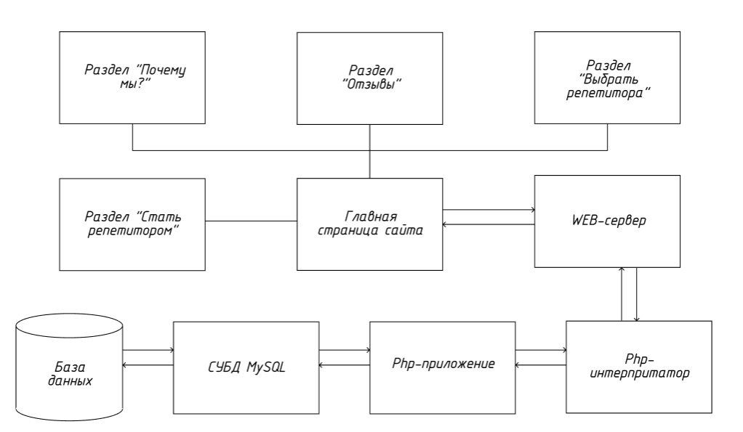

Рисунок 3.1 – Структурная схема веб-сайта

Модуль «База данных» является неотъемлемой частью и содержит в себе таблицы, которые хранят в себе всю информацию о репетиторах и потребителях, которые хотят заниматься с выбранным репетитором. Таблицы «Сonsumer» и «Tutor» заполняются непосредственно при взаимодействии пользователя с веб-сайтом.

«Главная страница сайта» включает в себя основную страницу, с которой взаимодействует пользователь при загрузке веб-сайта. С этой страницы он может переходить на другие разделы. Переход на другие разделы так же осуществляется за счет использования мыши и прокручивания сайта вниз.

«Раздел отзывы» включает в себя материалы с отзывами о определенных репетиторах, размещенных на сайте.

«Раздел почему мы?» содержит графические материалы и список с преимуществами данного веб-сервиса для потребителей.

«Раздел выбрать репетитора» представляет собой форму с выпадающим списком, где потребитель должен выбрать интересующий его класс и предмет. После того, как выбор сделан, сайт отображает из базы данных анкеты по выбранным параметрам. Анкеты можно фильтровать по «Стоимости» и «Рейтингу» репетитора, их так же можно листать. Анкета представляет собой графическую форму с именем репетитора, фотографией, информацией о его опыте, образовании, прайс-лист. После того, как потребитель выбрал понравившегося репетитора, ему нужно заполнить форму для связи, форма для связи представляет из себя поля «Имя» и «Номер телефона». При успешном заполнении формы потребитель получает сообщение о том, что данные записаны. При некорректном заполнении формы появляется сообщение об ошибке.

«Раздел стать репетитором» представляет собой форму с полями для ввода информации о репетиторе. В форме есть такие поля, как: «Имя», «Преподаваемый предмет», «Прайс-лист», «Контакты для связи». При успешном заполнении формы репетитор получает сообщение о том, что данные записаны. При некорректном заполнении формы появляется сообщение об ошибке.

На диаграммах деятельности будет отражен функционал, доступный каждому из участников веб-сайта по ролям.

Алгоритм работы пользователя в роли «Репетитор» с системой представлен на рисунке 3.2 и предполагает следующую последовательность действий:

– пользователь заходит на веб-сайт;

– если нажата кнопка «Хотите стать репетитором?» на главной странице, пользователь переходит в раздел «Стать репетитором»;

– если пользователь заполнил все данные корректно без пустых полей, то он получает сообщение об успешности операции, при допущении неправильного ввода данных – сообщение об ошибке.

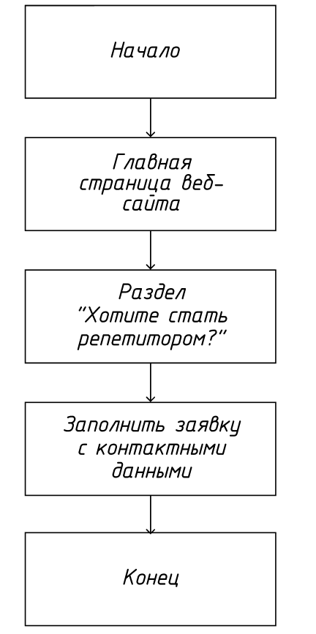

Рисунок 3.2 – Алгоритм работы пользователя в роли «Репетитор»

Алгоритм работы пользователя в роли «Администратора» с системой представлен на рисунке 3.3 и предполагает следующую последовательность действий:

– пользователь авторизуется в системе;

– если авторизация неудачна, то появляется сообщение об ошибке;

– если авторизация успешна, пользователь выбирает базу данных;

– если выбрана база данных с анкетами репетиторов, то пользователь имеет доступ ко всем анкетам репетиторов, может просматривать их, опубликовать на сайте;

– если определена база данных с клиентами, которые выбрали репетитора, то администратор имеет доступ ко всем контактам пользователя, информации о том, какого репетитора он выбрал.

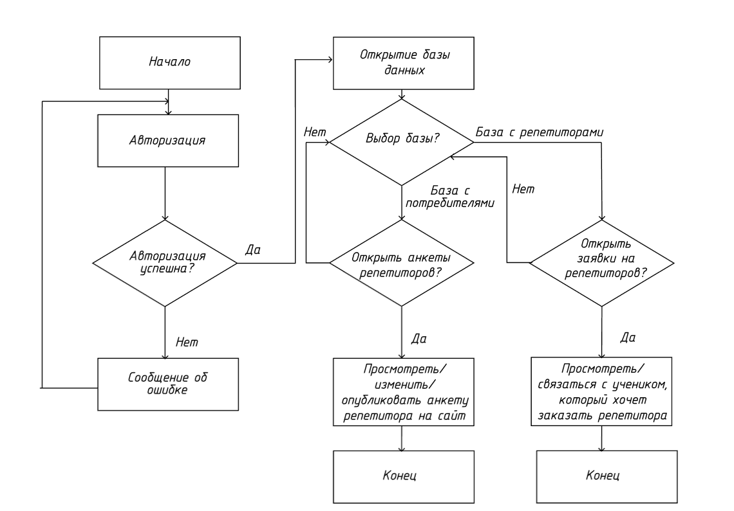

Рисунок 3.3 – Алгоритм в роли пользователя «Администратор»

Алгоритм работы пользователя в роли «Потребитель» с системой представлен на рисунке 3.4 и предполагает следующую последовательность действий:

– пользователь заходит на веб-сайт;

– пользователь выбирает раздел веб-сайта;

– если пользователь выбрал раздел «Выбрать репетитора», то ему нужно выбрать по двум критериям «Выберите класс» и «Выберите предмет», чтобы продолжить работу на веб-сайте;

– если пользователь выбрал раздел «О нас», то ему открывается возможность просмотра информационного раздела про проект;

– если пользователь выбрал раздел «Отзывы», то ему открывается возможность просмотра отзывов о репетиторах, представленных на веб-сайте;

– если пользователь выбрал раздел «Команда», то ему открывается возможность просмотра информационного раздела о команде проекта;

– когда пользователь выбрал критерии, соответствующие его запросу на поиск репетитора, он может просматривать анкеты, фильтруя по рейтингу или стоимости за урок;

– когда пользователь выбрал подходящего репетитора, он заполняет анкету со своими данными для связи.

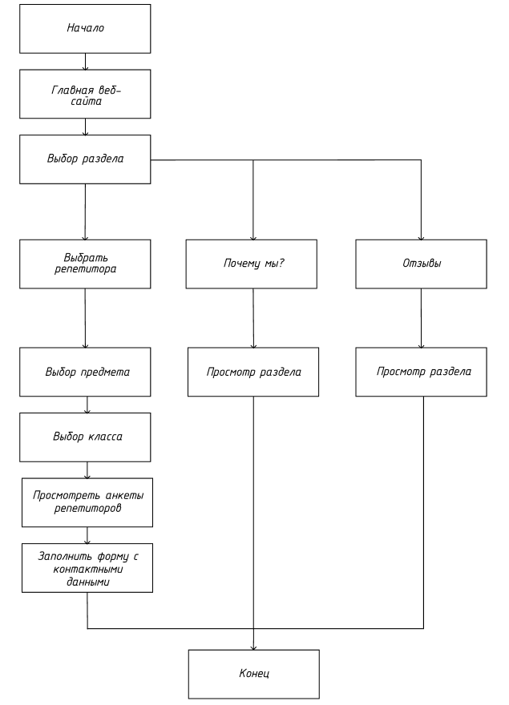

Рисунок 3.4 – Алгоритм в роли пользователя «Потребитель»

Поскольку веб-сайт содержит трех актеров – для каждого из них будет составлено подробное описание вариантов использования. Каждый вариант использования определяет определенный набор действий, которые система выполняет при взаимодействии с актером.

.

1 Выбор репетитора по заданным критериям. Чтобы выбрать заданные критерии и искать анкету репетитора по ним, пользователю в роли «Потребитель» нужно выбрать из двух выпадающих списков сначала «Класс обучающегося», а потом «Предмет», по которому его интересует репетитор. Отображенные анкеты можно фильтровать по «Стоимости» и «Рейтингу», также листать.

2 Переход к разделу с отзывами о репетиторах, которые сотрудничают с веб-сайтом.

3 Переход к разделу «Почему мы?», где размещена более подробная информация о проекте и преимуществах веб-сайта.

Актеру в роли «Администратор», доступен такой функционал, как:

1. Просмотр/ добавление на сайт из базы данных анкеты репетиторов.
2. Просмотр базы данных с контактами потребителей, которые выбрали репетитора.

Актеру в роли «Репетитор», доступен такой функционал, как:

1 Переход на раздел «Стать репетитором».

2 Добавление своей анкеты, чтобы быть репетитором на сайте. Для этого нужно корректно заполнить все данные в форме и выслать их. При успешном завершении операции пользователь получает сообщение.

Диаграмма вариантов использования вынесена на чертеж ГУИР 508900.002 ПД.

В процессе разработки была выбрана архитектура клиент-сервер и система управления базами данных (СУБД) MySQL.

Основные задачи проектирования баз данных (БД):

* обеспечение хранения в БД всей необходимой информации;
* обеспечение возможности получения данных по всем необходимым запросам;
* сокращение избыточности и дублирования данных;
* обеспечение целостности базы данных.

Схема базы данных описывает содержимое, структуру и ограничения целостности, используемые для создания и обслуживания базы данных и представлена на рисунке 3.5.

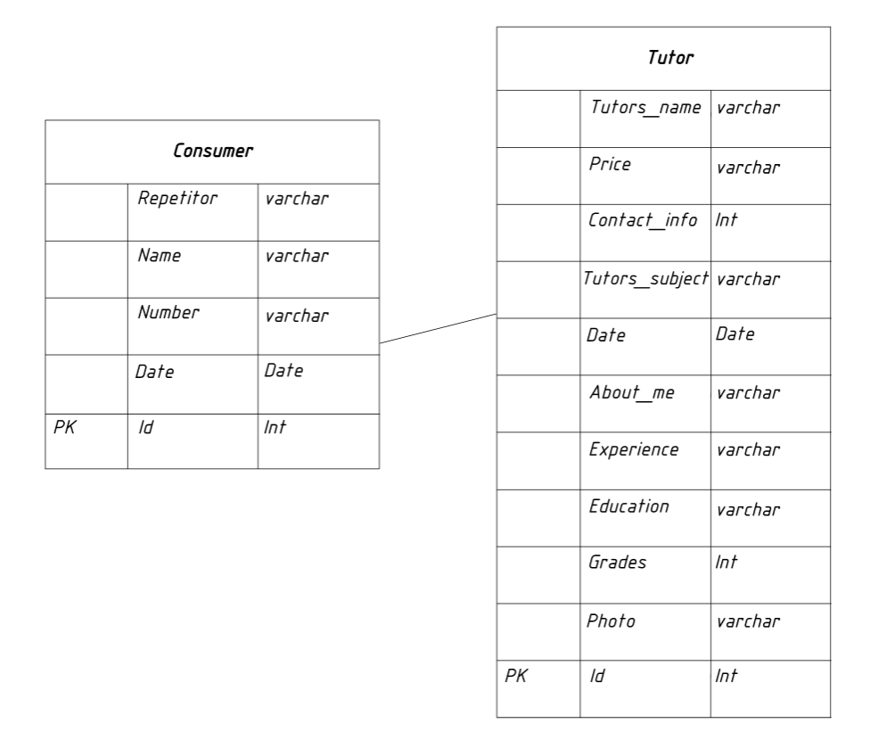

Рисунок 3.5 – Схема базы данных

База данных содержит две таблицы.

Таблица «Consumer» содержит информацию о имени выбранного репетитора, имени самого потребителя, его номере телефона, классе, в котором он учится, предмете, который интересует потребителя, дате заполнения формы, а также идентификационный (порядковый) номер потребителя в таблице. Данные в таблице заполняются потребителем после нажатия на кнопку «Выбрать этого репетитора» на странице веб-сайта, далее могут редактироваться администратором.

Описание таблицы «Consumer» предназначенной, для хранения данных о потребителях, представлено в таблице 3.1.

Таблица 3.1 – Структура таблицы «Consumer»

|  |  |  |
| --- | --- | --- |
| Название атрибута | Описание | Заполнение |
| Id | Id потребителя в БД | Обязательное |
| Repetitor | Имя репетитора | Обязательное |
| Name | Имя потребителя | Обязательное |
| Number | Номер телефона потребителя | Обязательное |
| Date | Дата заполнения формы | Обязательное |

Таблица «Repetitor» содержит информацию о репетиторе для размещения его анкеты в дальнейшем. В таблице содержится имя репетитора, его прайс-лист, изучаемый предмет, опыт работы, контактные данные, дата заполнения формы. Данные в таблице заполняются репетитором при переходе в раздел «Стать репетитором» на странице веб-сайта, далее могут редактироваться администратором.

Описание таблицы «Repetitor» предназначенной, для хранения данных о репетиторе, представлено в таблице 3.2.

Таблица 3.2 – Структура таблицы «Repetitor»

|  |  |  |
| --- | --- | --- |
| Название атрибута | Описание | Заполнение |
| Tutors_name | Имя репетитора | Обязательное |
| Price | Прайс-лист | Обязательное |
| Contact_info | Контактная информация репетитора для связи | Обязательное |
| Tutors_subject | Предмет, который преподает репетитор | Обязательное |
| Date | Дата заполнения анкеты | Обязательное |
| About_me | Информация о репетиторе | Обязательное |
| Experience | Опыт преподавания | Обязательное |
| Education | Образование | Обязательное |
| Grades | Классы, для которых готовы преподавать | Обязательное |
| Photo | Фотография репетитора | Обязательное |
| Id | Id результата в БД | Обязательное |

Все таблицы схемы данных имеют логическую структуру, удобную администратору для работы с программой.

# 3.2 Разработка алгоритма работы и интерфейса программного обеспечения веб-сайта

Первый шаг, который выполняет пользователь при загрузке веб-сайта это посещение главной страницы, где он может перейти на такие разделы как «Почему мы?», «Отзывы», «Выбрать репетитора», «Хотите стать репетитором». Так же навигация происходит за счет «скролла вниз», потому что веб-сайт построен по структуре «landing page» [21]. Главная страница изображена на рисунке 3.5.

Рисунок 3.5 – Главная страница веб-сайта young.by

Если пользователь является репетитором, то перейдя в раздел «Хотите стать репетитором», перед ним представлена форма для заполнения информации, при корректно введеных данных пользователь получает сообщение об успешном заполнении данных и его анкета загружается в базу данных, где дальше с ней взаимодействует администратор. Анкета репетитора представлена на рисунке 3.6.

Рисунок 3.6 – Форма заполнения заявки, чтобы стать репетитором

При заполнении анкеты репетитор указывает своё имя и фамилию, предмет который преподает, стоимость за занятие и длительность занятия. На рисунке 3.7 изображены окна формы. При дальнейшем заполнении краткой анкеты репетитору нужно заполинить более подробную анкету, где нужно указать стаж работы, образование, с каким классами учеников он готов заниматься.

Рисунок 3.7 – Форма заполнения заявки, чтобы стать репетитором продолжение

Пролистнув вниз сразу же после главной страницы или выбрав кнопку «Почему мы?», потребитель переходит на страницу «Почему стоит выбрать нас?», где описаны преимущества данного веб-сайта и уникальное торговое предложение. Раздел изображен на рисунке 3.8.

Рисунок 3.8 – Раздел сайта «Почему стоит выбрать нас?»

К главным преимуществам, указанным на веб-сайте, относятся цена – из-за того, что большинство репетиторов являются студентами, стоимость занятия с ними меньше, чем стоимость занятия у более опытных репетиторов; качество – каждый репетитор проходит проверку администратором и подтверждает свои сертификаты; тестирование – пользователи могут устроить 15-минутный бесплатный пробный звонок с интересующим репетитором. Продолжение раздела сайта изображено на рисунке 3.9.

Рисунок 3.9 – Раздел сайта «Почему стоит выбрать нас?»

Для того, чтобы подобрать репетитора, потребитель должен выбрать критерии для поиска, для этого ему нужно выбрать «Предмет» и «Класс» из выпадающего списка и кликнуть кнопкой мыши по «Найти репетитора». Окно с критериями выбора изображено на рисунке 3.10.

Рисунок 3.10 – Критерии выбора для поиска репетиторов

Критерии выбора представлены в виде выпадающего списка с различными предметами из школьной и не только программы. Выпадающий список с предметами изображен на рисунке 3.11.

Рисунок 3.11 – Выбор предмета обучаещегося

Также потребитель может выбрать класс обучаегощеся, чтобы подобрать репетитора по определенному уровню. Выпадающий список с классами представлен на рисунке 3.12.

Рисунок 3.12 – Выбор класса обучаещегося

После выбора критериев, база данных выгружает все анкеты репетитора, которые соответствуют параметрам. Потребитель может просмотреть всю информацию о репетиторе, такую как: имя, преподаваемый предмет, стоимость за урок, рейтинг на сайте, о репетиторе, стаж работы, образование. Так же есть возможность сортировки анкет по рейтингу/стоимости. Анкета репетитора изображена на рисунке 3.13.

Рисунок 3.13 – Анкета репетитора

Структура анкеты репетитора следующая: в самом начале анкеты есть имя репетитора, его стоимость за занятие, фотография и рейтинг. Ниже идут колонки описание, стаж и образование, прайс-лист. Продолжение анкеты репетитора изображено на рисунке 3.14.

Рисунок 3.14 – Анкета репетитора

Также для пользователей есть возможность сортировки анкет по интересующему параметру. Анкеты можно сортировать по рейтингу или по стоимости. Сортировка анкет показана на рисунке 3.15

Рисунок 3.15 – Сортировка по рейтингу/стоимости

Пролистнув вниз сразу же после анкет репетиторов или выбрав кнопку «Отзывы» на главной странице, потребитель переходит на страницу «Отзывы», где представлены отзывы о репетиторах и о веб-сервисе «Young.by». Окно отзывов изображено на рисунке 3.16.

Рисунок 3.16 – Блок с отзывами

Если пользователи хотят связаться с администратором по разным вопросам, то они могут найти всю нужную информацию в блоке «Для связи», которая находится в конце веб-страницы. Блок «Для связи» изображен на рисунке 3.17.

Рисунок 3.17 – Блок с контактами для связи

# 3.3 Выводы и оценка результатов разработки

В рамках выполнения разработки веб-сайта для поиска репетиторов были разработаны программный модуль системы, структура программного обеспечения веб-сайта, диаграмма деятельности администратора, потребителя, репетитора, диаграмма вариантов использования. Был описан алгоритм работы веб-сайта с подробными скриншотами и шагами работы с сайтом. При верстке веб-сайта были использованы языки программирования JavaScript, CSS и HTML. Для верстки интерфейса сайта использовался HTML, для оформления страниц – CSS, а для добавления динамичности и взаимодействия между элементами страницы – JavaScript. С помощью HTML была решена задача определения структуры сайта, включая текст, изображения и другие элементы, такие как кнопки и поля ввода. С помощью CSS были решены задачи оформления элементов страницы, включая текст, цвета, шрифты, размеры и расположение элементов. Использование JavaScript было необходимо на этапах, включающих в себя функции, которые могут изменять содержимое страницы, взаимодействовать с пользователями и выполнять другие действия на стороне клиента.

Верстка веб-сервиса была выполнена с учетом требований к адаптивности сайта и корректному отображению на устройствах разных размеров, а также оптимизирована для быстрой загрузки страниц и минимизации количества запросов к серверу. Для обеспечения безопасности пользователей применен HTTPS-протокол.

Сайт создан для обеспечения удобного и эффективного способа квалифицированных репетиторов для студентов всех возрастов и уровней образования.

Разработка позволяет выбрать для репетитора по нужному предмету и начать с ним процесс обучения с учетом интересующих его критериев.